Nome: Pedro Henrique Silva Domingues
R.A.: 22.218.019-2

Resultado da simulação:
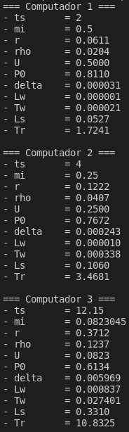
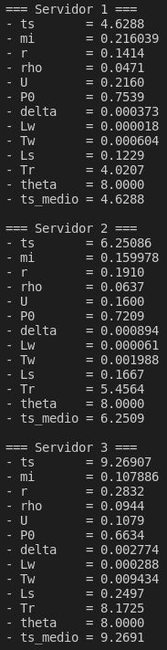

Figura 1: Resultados da simulação para a = 110 mensagens / hora e Kf=6

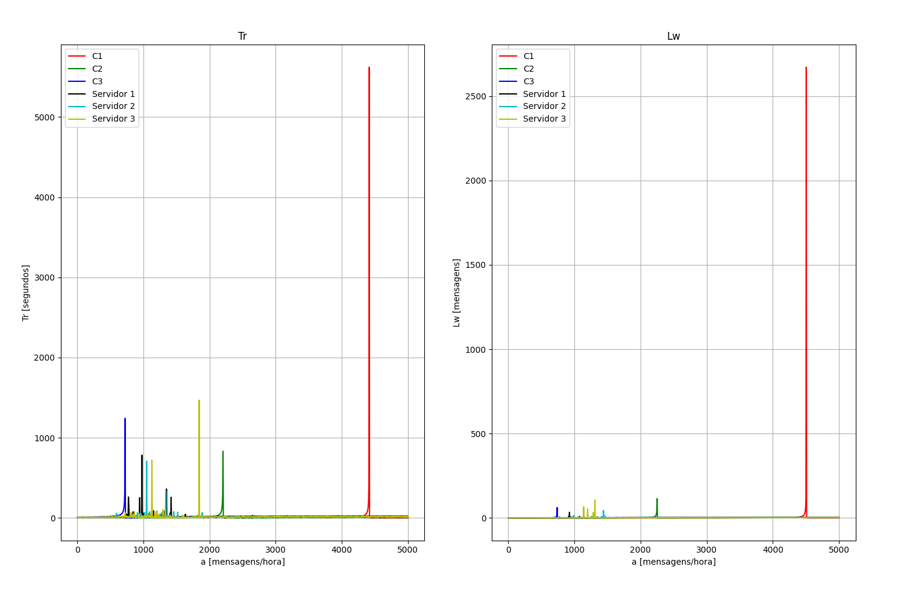
Figura 2: Gráficos de Tr e Lw em função de a, simulado para valores de a entre 5 e 5000 (valores de ρ > 1 foram filtrados para evitar Tr e Lw negativos)
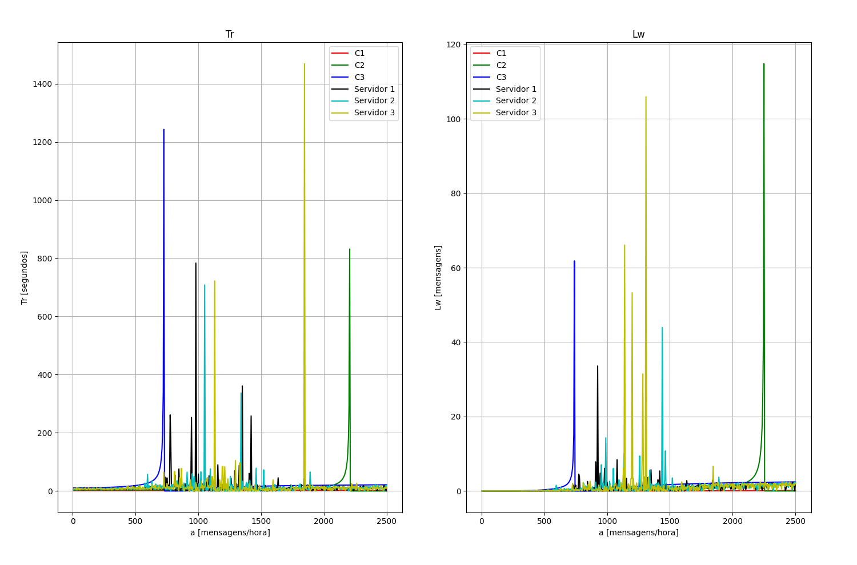
Figura 3: Gráficos de Tr e Lw em função de a, simulado para valores de a entre 5 e 2500 (valores de ρ > 1 foram filtrados para evitar Tr e Lw negativos)

Conclusão:

Com os resultados da simulação determinar qual é o computador mais rápido e comparar com os servidores?

R: O computador 1 é o mais rápido, pois apresenta os menores valores de Tr;

Compare a simulação do Modelo 02 com a simulação do Modelo 04?

R: A simulação do modelo 02 apresentaou maiores valores de tempo de resposta (Tr) e número de mensagens na fila para todos os computadores, o que ocorreu pois mensagens que chegam a mais são descartadas limitando o maior tempo de resposta e o numero de mensagens na fila.

Elaborar os gráficos das variações de Tr e Lw com relação a razão de chegada “a”

R: Os gráficos estão presentes na Figura 2.

Quais conclusões podemos chegar com os gráficos e os cálculos de Tr, Tw, Lw, Ls, Po, P(n=2)?

R: Podemos perceber que na maior parte do tempo não há fila nos servidores, pois os valores de P0 são maiores do que 50%. Também é possível notar que como há baixa formação de filas, os valores de tempo de resposta (Tr), número de mensagens na fila (Lw), número de mensagens no sistema (Ls) e Tempo de espera na fila (Tw) são baixos.

